УДК 37.372.853

ОРГАНИЗАЦИЯ И РЕАЛИЗАЦИЯ ПРОЕКТНОЙ
РАБОТЫ ОБУЧАЮЩИХСЯ ПО ФИЗИКЕ

© М.В. Толстых, Л.Е. Гладышева
Химико-технологический техникум ИРНИТУ,
665463, Российская Федерация, Иркутская область, г. Усолье-Сибирское, Комсомольский просп., д. 65.
Раскрывается метод организации и реализации проектной работы посредством экспериментальных исследовательских заданий. Определяется характеристика для исследования жидкости, описывается подготовка и проведение эксперимента, направленного на формирование явления на границе твердое тело – жидкость.
Ключевые слова: проектная деятельность, демонстрационный опыт, эксперимент, коэффициент поверхностного натяжения жидкости.

ORGANIZATION AND IMPLEMENTATION OF DESIGN WORK OF STUDENTS IN PHYSICS
© M. Tolstykh, L. Gladysheva
Chemical Engineering Technological College of IRNITU,
65 Komsomolsky Ave., Usolye-Sibirskoye, Irkutsk Region, 665463, Russian Federation
The article reveals the method of organizing and implementing the work through expert research assignments. The article determines characteristic for the study of a liquid, the preparation and carrying out of an experiment.
Keywords: project work, stand, display experiment, liquid surface tension ratio

В современных условиях наиболее совершенной формой профессиональной деятельности является творческая деятельность обучающегося. На рынке труда нужны самостоятельные, инициативные люди, которые способны разрабатывать идеи, находить нетрадиционные решения поставленных задач. Стать востребованным в своей профессиональной сфере без хорошо сформированных умений и навыков исследовательской деятельности невозможно. В Государственных требованиях к минимуму содержания и уровня подготовки выпускников средних учебных заведений говорится, что после окончания обучения обучающиеся должны «обладать устойчивым стремлением к самосовершенствованию и к творческой самореализации» [1]. Только самостоятельный поиск, исследование и творческая работа дают возможность обучающемуся пополнить свой уровень знаний. Формирование навыков творческого мышления нашло отражение и в законе РФ «Об образовании». В этом документе законодательно утверждены цели образования как «ориентация на обеспечение самоопределении личности, на создание условий для ее самоорганизации» [2]. Формирование целостного представления о том или ином явлении, о физических законах лучше всего реализуется в ходе проектно-исследовательской работы. А физический эксперимент как один из видов деятельности обучающегося помогает им лучше осваивать теоретический материал.
На сегодняшний день проектный метод является одной из прогрессивных технологий обучения. Преимущество данного метода заключается в том, что он позволяет исключить формальный характер обучения физике и активизирует взаимодействия для достижения практического результата обучения.
В настоящее время дидактического материала и методик проектной деятельности по физике в средне-профессиональных учебных заведениях с элементами экспериментальных исследовательских заданий разработано недостаточно. Во время преподавания физики на первом курсе при изучении темы «Агрегатные состояния веществ. Структура жидкости. Энергия поверхностного слоя натяжения жидкости» преподаватель обращает внимание обучающихся на ряд эффектных экспериментов по данной теме. Они не очень сложные, не требуют больших материальных затрат, но позволяют наглядно продемонстрировать физическое явление на границе жидкость – твердое тело. Наибольший образовательный эффект получится, если эксперимент дополнить исследовательскими заданиями. Исходя из всего указанного выше, можно сделать вывод о том, что возникает потребность в разработке методики выполнения проектной работы, которая позволяет формировать у обучающихся навыки творческого мышления и оказывает влияние на качество знаний по данной теме. Данный вид деятельности был апробирован. Группе обучающихся авторами данной статьи было предложено выполнить исследовательский проект.
В рамках проведенного проектного исследования были поставлены следующие задачи: установить наличие сил поверхностного натяжения, подобрать метод определения коэффициента поверхностного натяжения, сравнить полученные численные значения с табличными и рассчитать погрешность, записать алгоритм вывода формулы для расчета коэффициента поверхностного натяжения жидкости, сделать вывод. Таким образом, проектная работа носит не только теоретический, но и практико-ориентированный характер.
При организации работы в группах обучающимся предоставляется возможность принимать участие со своими предложениями в обсуждении и экспериментальной проверке предложений, в разработке способов оценки достоверности полученных результатов и других обобщенных поисковых действий.
Нами было предложено разделение участников проекта на три группы, поскольку ребята выбрали три метода для определения коэффициента поверхностного натяжения жидкости. Одна группа обучающихся получила данные для чистой воды, другая – для раствора соли и сахара, третья изучила мыльный раствор. Для достижения заранее запланированного результата всем группам определена одинаковая характеристика исследования, этой характеристикой является коэффициент поверхностного натяжения жидкости.
Для результативности проектной работы необходимо четко организовать, направлять, поправлять обучающихся в процессе исследования. Поэтому рекомендуется обязательно ознакомить участников проекта с алгоритмом проведения эксперимента и обозначить возможные направления исследования.
Актуальность проектной работы заключается в том, что практическая часть состоит в основном из экспериментов. Участники выполнили ряд интересных опытов, представленных на рис. 1–3, которые позволяют формировать умение проводить опыты, анализировать. Эти опыты подтверждают наличие сил поверхностного натяжения.

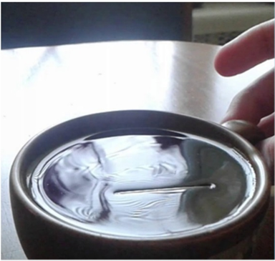 | 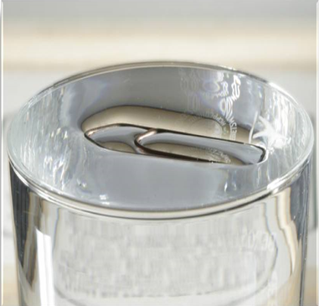
Рис. 1. Плавание иглы  на поверхности воды | Рис. 2. Нахождение скрепки  на поверхности воды

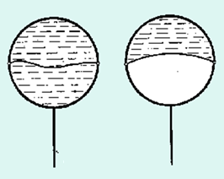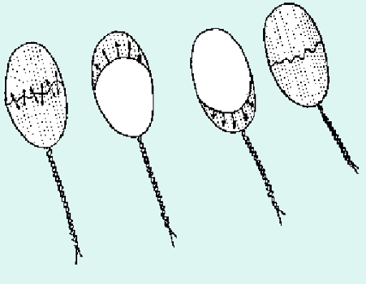
Рис. 3. Опыты по доказательству сил поверхностного натяжения
Вторая часть работы заключается в определении коэффициента поверхностного натяжения жидкости с помощью выбранного из представленных на рис. 4–6 методов. Обучающиеся сами должны установить, какие данные им нужны для решения поставленной задачи, экспериментально их определить, вычислить искомую величину.

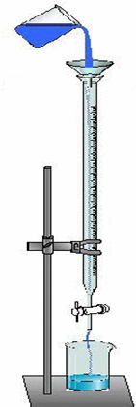 | 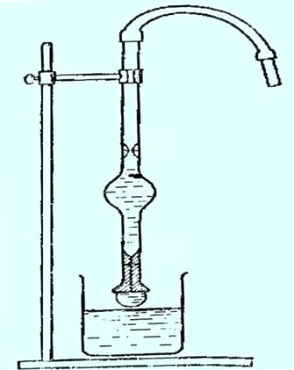
Рис. 4. Метод отрыва капель | Рис. 5. Сталагмометрический метод
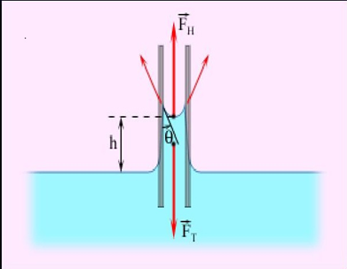
Рис. 6. Метод поднятия жидкости

После окончания работы обобщаются результаты, полученные у всех групп, анализируются и заносятся в таблицы полученные данные (табл. 1–4). Необходимо отметить, что с помощью данных методов хорошо демонстрируется рассматриваемое явление, а численные результаты не дают больших ошибок.
Таблица 1
Зависимость коэффициента поверхностного натяжения
от температуры для воды

t, °С | 5 | 10 | 15 | 20 | 25
Ϭ, 10⁻³ Н/м | 74,8 | 74,6 | 73,4 | 72,8 | 71,0

Таблица 2
Зависимость коэффициента поверхностного натяжения
от температуры для раствора мыла

t, °С | 5 | 10 | 15 | 20 | 25
Ϭ, 10⁻³ Н/м | 42,01 | 41,9 | 41,0 | 40,0 | 39,7
Таблица 3
Зависимость коэффициента поверхностного натяжения
от температуры для раствора сахара

t, °С | 5 | 10 | 15 | 20 | 25
Ϭ, 10⁻³ Н/м | 83,1 | 78,6 | 76,8 | 75,8 | 70,7

Таблица 4
Зависимость коэффициента поверхностного натяжения
от температуры для раствора соли

t, °С | 5 | 10 | 15 | 20 | 25
Ϭ, 10⁻³ Н/м | 75,0 | 83,3 | 96,7 | 101,2 | 103,6

Анализируя таблицы, полученные разными группами для воды, раствора соли, сахара, мыла, обучающиеся наглядно видят, что наибольшее численное значение коэффициента поверхностного натяжения – у чистой воды. Добавка в воду любой концентрации мыла приводит к уменьшению коэффициента поверхностного натяжения. Это доказывает тот теоретический материал, который ребята изучали на занятии: коэффициент поверхностного натяжения жидкости зависит от молекулярного взаимодействия в различных жидкостях.
Дополнительные сведения, полученные с помощью эксперимента, заключаются в том, что сахар и соль увеличивают коэффициент поверхностного натяжения воды.
Результатом данной работы является то, что происходит связь между имеющимися знаниями, полученными на лекционном занятии, и знаниями, полученными с помощью эксперимента. Исследовательская деятельность в этом случае очень наглядно, четко, относительно несложно доказывает наличие сил поверхностного натяжения жидкости. Процесс изучения этого явления помогает обучающимся объяснить наблюдаемые объекты природы: роса на траве, капли дождя и т. д.
Таким образом, данный метод выполнения проектной работы в виде экспериментов позволяет сформировать и развить исследовательские умения обучающихся, дает более глубокое понимание физического явления на границе твердое тело – жидкость. Проводимые эксперименты и исследования позволяют глубже усвоить теоретический материал по теме «Структура жидкости. Энергия поверхностного слоя жидкости». Активность обучающихся обеспечена в данном случае тем, что проблема исследования актуальна, содержание и средства доступны. Актуальность исследования напрямую связана с жизненным опытом обучающегося. Набор оборудования для экспериментов очень простой, доступный и наукоемкий. В итоге у ребят появляется устойчивое стремление к самосовершенствованию и к творческой самореализации. В дальнейшем такой обучающийся готов к учебному сотрудничеству, способен осуществлять проектную деятельность на старших курсах.

Библиографический список
1. Федеральный государственный образовательный стандарт от 01.03.2012 г.
2. Федеральный закон «Об образовании в Российской Федерации» № 273 ФЗ от 29.12.2012 г. с изменениями 2016–2017 гг.

Толстых Максим Владимирович, студент группы уЭ-17-1, e-mail: uhtt@istu.edu Tolstykh Maxim, a student, e-mail: uhtt@istu.edu
Гладышева Любовь Евгеньевна, преподаватель физики первой категории, e-mail: uhtt@istu.edu Gladysheva Lyubov, Lecturer of physics, e-mail: uhtt@istu.edu

